ระบบขอโอน
- เมื่อเข้าสู่ระบบทรัพยากรบุคคล ระบบแสดงหน้าเมนูหลัก ให้เลือกเมนู “ขอโอน”
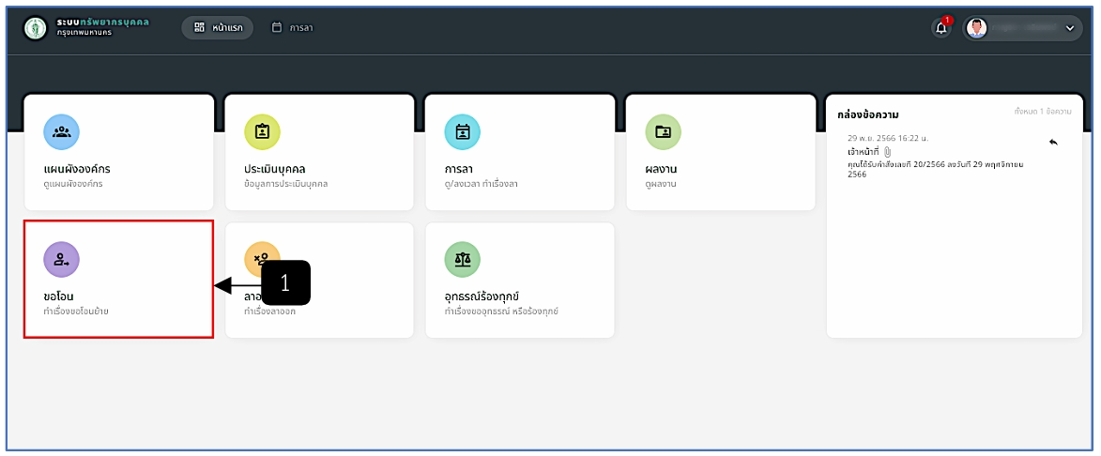
รูปภาพที่ 6 – 1 เมนูขอโอนในส่วนของผู้ใช้
หมายเลข 1 เมนู “ขอโอน”
- เมื่อเลือกเมนู “ขอโอน” ระบบแสดงหน้าเรื่องขอโอน โดยสามารถคลิก เพื่อทำการเพิ่มข้อมูลขอโอน
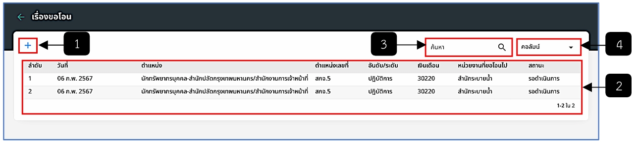
รูปภาพที่ 6 – 2 หน้าเรื่องขอโอน
หมายเลข 1 เพิ่มเรื่องขอโอน
หมายเลข 2 รายการขอโอน
หมายเลข 3 ช่องค้นหา
หมายเลข 4 ช่องคอลัมน์
- จากรูปภาพที่ 6 - 2 เมื่อคลิกไอคอนในหมายเลข 1 ระบบแสดงหน้าเพิ่มเรื่องขอโอน จำเป็นต้องกรอกข้อมูลให้ครบทุกช่อง และควรแนบเอกสารเพิ่มเติม
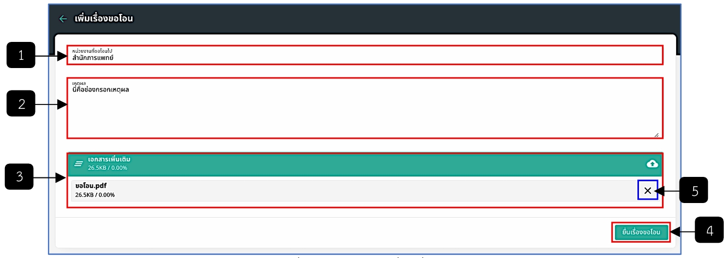
รูปภาพที่ 6 – 3 หน้าเพิ่มเรื่องขอโอน
หมายเลข 1 ช่องให้กรอกหน่วยงานที่ขอโอนไป
หมายเลข 2 ช่องให้กรอกเหตุผล
หมายเลข 3 ช่องให้แนบเอกสารเพิ่มเติม
หมายเลข 4 ปุ่มยื่นเรื่องขอโอน
หมายเลข 5 ลบเอกสารเพิ่มเติม

